APROFUNDAMENTO 18

Rio de Janeiro, ________ de _____________________________ de 2016.

MATÉRIA: | MATEMÁTICA |  | PROF.(A).: | EMANUEL |  | SÉRIE: | 3ª EM

ALUNO(A): |  |  | TURMA: |  |  | TURNO:

Binômio de Newton

1. (Ufpe 2012) Encontre o inteiro positivo n para o qual o quinto termo da expansão binomial de seja independente de x na expansão em potências decrescentes de x.

2. (Ufpe 2011) No desenvolvimento binomial de , quantas parcelas são números inteiros?

3. (Uerj 2006) Em uma barraca de frutas, as laranjas são arrumadas em camadas retangulares, obedecendo à seguinte disposição: uma camada de duas laranjas encaixa-se sobre uma camada de seis; essa camada de seis encaixa-se sobre outra de doze; e assim por diante, conforme a ilustração abaixo.

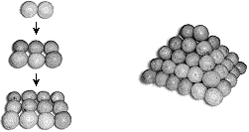
Sabe-se que a soma dos elementos de uma coluna do triângulo de Pascal pode ser calculada pela fórmula qual n e p são números naturais, correspondem ao número de combinações simples de n elementos tomados p a q.

Com base nessas instruções, calcule:
a) a soma.
b) o número total de laranjas que compõem quinze camadas.

4. (Uerj 2001)
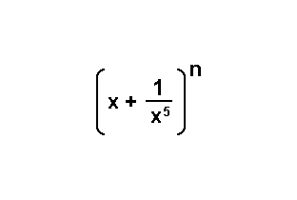
Na potência acima, n é um número natural menor do que 100.
Determine o maior valor de n, de modo que o desenvolvimento dessa potência tenha um termo independente de x.

5. (Fuvest 1) Lembrando que:

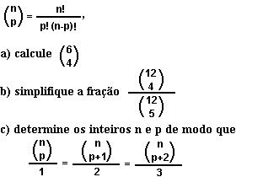

6. (Unicamp) Considere o enunciado a seguir:

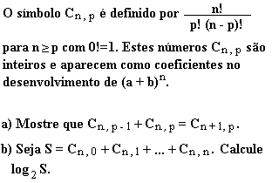

7. (Ime 2016) O valor da soma abaixo é:

a)
b)
c)
d)
e)

8 . (Espcex (Aman) 2015) O termo independente de no desenvolvimento de é igual a:
a) 110.
b) 210.
c) 310.
d) 410.
e) 510.

9. (Uema 2015) Seja o desenvolvimento do Teorema Binomial
onde e e os coeficientes binomiais determinados por com e e

Considerando as condições acima em relação ao Teorema Binomial,

a) desenvolva
b) para determinar um termo específico do binômio de Newton, é utilizado o termo geral Determine o 8º termo do binômio

10. (Ufrgs 2014) Considere a configuração dos números dispostos nas colunas e linhas abaixo.

 | Coluna 0 | Coluna 1 | Coluna 2 | Coluna 3 | Coluna 4 | Coluna 5 | Coluna 6 | Coluna 7 | ...
Linha 0 | 1
Linha 1 | 1 | 1
Linha 2 | 1 | 2 | 1
Linha 3 | 1 | 3 | 3 | 1
Linha 4 | 1 | 4 | 6 | 4 | 1
Linha 5 | 1 | 5 | 10 | 10 | 5 | 1
Linha 6 | 1 | 6 | 15 | 20 | 15 | 6 | 1
Linha 7 | 1 | 7 | 21 | 35 | 35 | 21 | 7 | 1
... | ... | ... | ... | ... | ... | ... | ... | ...

O número localizado na linha 15 e na coluna 13 é:
a) 15.
b) 91.
c) 105.
d) 120.
e) 455.

11. (Unioeste 2013) O valor da expressão

é igual a:
a)
b)
c)
d)
e)

12. (Ita 2013) O coeficiente de no desenvolvimento de é:
a) 3150
b) 6300
c) 75600
d) 81900
e) 151200

13. (Esc. Naval 2013) O coeficiente de no desenvolvimento de é
a) 30
b) 90
c) 120
d) 270
e) 560

14. (Uern 2013) A soma dos algarismos do termo independente de no desenvolvimento do binômio de Newton é
a) 3
b) 4
c) 6
d) 7

15. (Fgv 2013) Desenvolvendo-se o binômio podemos dizer que a soma de seus coeficientes é:
a) 16
b) 24
c) 32
d) 40
e) 48

16. (Uern 2012) Qual é o valor do termo independente de do binômio considerando que o mesmo corresponde ao sétimo termo de seu desenvolvimento?
a) 435
b) 672
c) 543
d) 245

Gabarito:

Resposta da questão 1:
16.

O termo geral do binômio é dado por

Sabendo que o quinto termo é independente de temos que e, portanto,

Resposta da questão 2:
O termo geral do binômio é dado por
Como segue que a maior potência de que divide é Assim, Desses valores, os únicos que produzem parcelas inteiras são e Portanto, duas parcelas do binômio dado são números inteiros.

Resposta da questão 3:
a) 969
b) 1360 laranjas

Resposta da questão 4:
96

Resposta da questão 5:
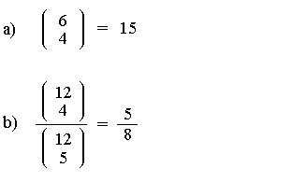
c) n = 14e p = 4

Resposta da questão 6:
a) Observe a demonstração adiante:
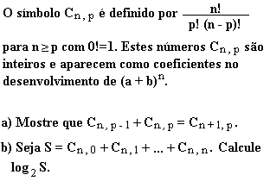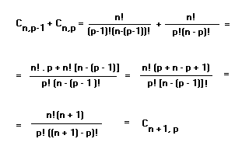
b) n

Resposta da questão 11:
[D]

Utilizando a Relação de Stifel, pode-se escrever:

Resposta da questão 12:
[B]

Qualquer termo do desenvolvimento do binômio será dado por:

Para que o termo acima seja independente de x devemos ter:

Fazendo agora p = 6, temos:

Resposta da questão 13:
a) Temos

b) O oitavo termo do binômio é

Resposta da questão 14:
[C]

A tabela acima é o famoso triângulo de Pascal.

Resposta da questão 15:
[E]

Resposta da questão 16:
[A]

O termo de no desenvolvimento de é
O termo de no desenvolvimento de é
Portanto, o coeficiente de no desenvolvimento de é

Resposta da questão 17:
[E]

Como o expoente de é temos isto é Fazendo, agora, temos:

Portanto, o coeficiente pedido é

Resposta da questão 18:
[B]

O termo geral do binômio é

O termo independente de se existir, é o natural que torna o expoente de igual a zero, ou seja,

Em consequência, o termo independente de existe e é igual a

Portanto, segue-se que o resultado é

Resposta da questão 19:
[C]

A soma dos coeficientes de é dada por

Resposta da questão 20:
[B]

O termo geral do binômio é dado por

Sabendo que o termo independente de é o sétimo, segue que e, assim,

Daí, impondo concluímos que e, portanto,

